第十二章 机械波
一、选择题
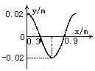
1．如图所示是一列向右传播的横波在t=0时刻的波形图，已知此波的波速为2.4m／s，则此波传播的过程中，坐标为（0．9，0）的质点到t=1s时，所通过的路程为[ ]
A．2.56m B．2.4m C．0.16m D．0.02m

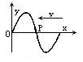
2．有一列向左传播的横波，某一时刻的波形如图所示，可知这一时刻P点的运动方向是[ ]
A．y的正向
B．y的负向
C．x的负向
D．沿曲线向左上方
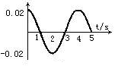
3．一质点作简谐振动，图象如图所示，由图可知[ ]
A．4s末速度为零，加速度负向、最大
B．4s末振子的位移为-0.02m
C．振动周期是5s，振幅是0.02m
D．1s末，振动物体的速度为正向最大

4．一艘固有频率为50Hz的渔船，停泊天海岸边，若此时海浪两相邻波谷间的距离为10m，海浪的传播速度为5m／s，则渔船摇晃周期应是[ ]
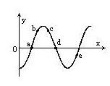
A．2s B．0.02s C．0.5s D．0.1s
5．如图所示是一列波的波形图，波沿x轴正向传播，就a、b、c、d、e五个质点而言，速度为正，加速度为负的点是 [ ]
A．b B．a C．d D．c E．e

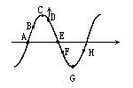
6．如图所示是一列横波在某一时刻的波形图，已知D点此时的运动方向如图所示，则[ ]
A．波向左传播
B．质点F和H的运动方向相同
C．质点B和D的加速度方向相同，而速度方向相反
D．质点G比H先回到平衡位置
7．关于公式ν=λf，正确的说法是[ ]
A．ν=λf适用于一切波
B．由ν=λf知，f增大，则波速ν也增大
C．由ν、λ、f三个量中，对同一列波来说，在不同介质中传播时保持不变的只有f
D．由ν=λf知，波长是2m的声波比波长是4m的声波传播速度小2倍
8．在波的传播方向上，两质点a、b相距1.05m，已知当a达到最大位移时，b恰好在平衡位置，若波的频率是200Hz，则波的传播速度可能是[ ]
A．120m／s B．140m／s C．280m／s D．420m／s
9．如图所示是某质点的振动图像及由此质点振动而激起的波的某时刻的波形图，下述说法中正确的是[ ]
A．乙是波动图像，甲是振动图像
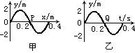
B．由图像可知，振幅是2cm，周期是0.4，波长是0.4m
C．P质点在此时刻的速度方向为正，而波源质点在0.2s时速度方向
为负
D．这列波的速度是1m/s

10．对声波的各种现象，以下说法中正确的是[ ]
A．在空房子里讲话，声音特别响，这是声音的共鸣现象
B．绕正在发音的音叉走一圈，可以听到忽强忽弱的声音，这是声音的干涉现象
C．古代某和尚房里挂着的磐常自鸣自响，属于声波的共鸣现象
D．把耳朵贴在铁轨上可以听到远处的火车声，属于声波的衍射现象

二、填空题
11．某声波在空气中的波长为2m，传播速度为340m／s，空气中某质点从离开平衡位置起至少经过____才能重新回到平衡位置．
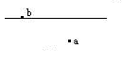
12．一列横波在向右传播过程中，a和b两个质点在某一时刻处于如图所示的位置，其中b在平衡位置，a在最大位移处，在波的传播方向上，a、b两质点相距35cm，且大于一个波长而小于两个波长，则该波波长可能为____，画出相应波形图．

三、计算题
13．一列向右传播的横波在某一时刻的波形如图所示，波速为24m/s，在传播过程中，从该时刻起，质点P在1s内，经过的路程为_多少？
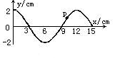

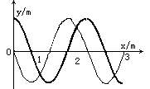
14．一列波的波速为0.5m／s，某时刻的波形图如图所示，经过一段时间（小于一个周期）后波形如细线所示，这段时间可能是多少？

15．一列波沿+x轴方向传播，当x₁=10m的A点位于波峰时，x₂=140m的B点位于波谷，在A、B之间有6个波峰，振源的振动周期为0.2s，求：
（1）波的速度；
（2）B点从波谷开始经多少时间位于波峰？

机械波答案
一、选择题
1、C 2、B 3、A 4、A5、D 6、CD
7、AC8、A C9、BCD 10、BC
二、填空题
11、1/340
12、20cm或280cm

三、计算题
13、16m
14、1，3
15、（1）100m/s （2）0.1s+0.2ns（n=0，1……）

